大分市議会議員政策研究会の経過について（平成２３年度）

第１３回全体会議（平成２３年１２月１４日）
１．調査研究テーマについて

第３０回役員会（平成２４年１月１１日）
１．推進チームメンバーの決定について
２．推進チームの座長、副座長の互選について（説明）

第１回推進チーム会議（平成２４年１月１１日）
１．推進チーム座長及び副座長の互選について
２．次回日程について

第２回推進チーム会議（平成２４年１月２０日）
１．今後のスケジュールについて
２．大分市の防災行政について
３．災害対策に係る意識調査について
４．全体研修会（講演会）について

第３回推進チーム会議（平成２４年２月１０日）
１．大分市の防災行政について
２．東日本大震災に伴う現地活動報告について
３．政策課題「災害対策」に関する調査の中間報告について
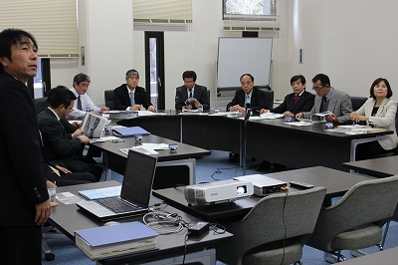

第４回推進チーム会議（平成２４年２月２７日）
１．東日本大震災に伴う現地活動報告について
２．政策課題「災害対策」に関する調査結果に基づく意見の分類について

第５回推進チーム会議（平成２４年３月８日）
１．政策課題に関する調査の傾向分析について
２．課題の整理と評価について
３．政策提言のための基本方針（案）について

第６回推進チーム会議（平成２４年３月１２日）
１．政策提言のための基本方針（案）について
２．役員会議等への提出資料について
３．今後の活動について

第３１回役員会議（平成２４年３月２３日）
１．推進チームの活動経過について
２．政策課題「災害対策」に関する調査結果について
３．政策提言のための基本方針（案）について

第１４回全体会議（平成２４年３月２６日）
１．推進チームの活動経過について
２．政策課題「災害対策」に関する調査結果について
３．政策提言のための基本方針（案）について

第７回推進チーム会議（平成２４年３月２７日）
１．役員会議、全体会議のまとめについて
２．当面のスケジュールについて

